重磁电综合实验报告
重力勘探 · 磁法勘探 · 直流电高密度勘探 · 探地雷达

姓 名：***
班 级：*******
学 号：**********
指导老师：**
组 员：***、**、***、***、***

实验1 重力仪测量实验
姓名：*** | 班级： | 学号： | 指导老师：
组员： |  | 实验成绩：

一、实验目的
1. 了解重力勘探的基本原理，认识重力场及其在工程与地质勘查中的应用；
2. 掌握弹簧式（相对）重力仪的结构、工作原理及野外操作与读数方法；
3. 熟悉重力仪的格值标定与读数校正（零点漂移、固体潮等）的基本流程；
4. 通过比较不同测点的相对重力读数，识别井盖下方空洞引起的局部低重力异常。
二、实验原理
仪器原理：弹簧式相对重力仪的核心是一套"质量块—弹簧"系统。质量块受到的重力 m·g 与弹簧弹力相平衡，当测点重力发生变化时，弹簧的伸长量随之改变；通过测微螺旋（读数装置）将弹簧恢复到参考位置，所转动的格数即为读数。读数乘以仪器格值 C（单位：mGal/格）即得到相对重力值，故仪器测量的是各点相对于基点的重力差，而非绝对重力。
测量原理：两测点间的重力差可表示为 Δg = C·(S₂ − S₁)，其中 S 为重力仪读数，C 为仪器格值。地下空洞相对于周围土体或混凝土属于密度亏损体，会使其上方测点出现局部负重力异常。本实验通过比较三个测点的相对读数，以邻近正常测点作为背景参考，识别井盖下方空洞对应的低值异常。正式重力勘探还应考虑零点漂移、固体潮和高程差等影响。
测量实物图：重力仪及野外测量照片见现场记录（此处略）。
三、实验内容
选取三个测点开展相对重力观测，其中包含井盖测点，用于识别井盖下方可能存在的空洞。各测点均按整平、解锁、对零和读数的流程进行观测，得到相对重力仪读数 5709.0、5703.6 和 5709.2 格。通过比较各测点读数的相对高低，识别由地下密度亏损引起的局部低重力异常。
四、数据分析
三个测点的相对重力仪读数分别为：测点 1 为 5709.0 格，测点 2 为 5703.6 格，测点 3 为 5709.2 格。测点 1 与测点 3 的读数十分接近，二者平均值为 5709.1 格；测点 2 比该背景参考值低 5.5 格，形成三个测点中最明显的局部低值异常。
空洞内部主要为空气，其平均密度显著低于周围土体或混凝土，因此会造成局部质量亏损，并在地表表现为负重力异常。若测点 2 为井盖上的观测点，则其明显偏低的读数与井盖下存在空洞的现场情况相符，可判断测点 2 对应空洞位置；测点 1 和测点 3 可作为附近正常场的参考。由于资料未给出仪器格值，本文仅比较相对读数，未将 5.5 格的异常幅值换算为 mGal。
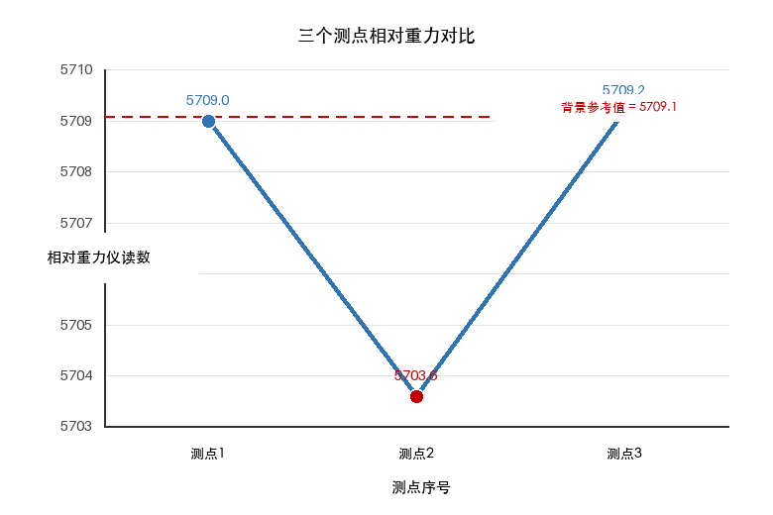
图1-1 三个测点的相对重力仪读数（红色虚线为测点 1、3 的背景平均值）
五、实验结论
本实验利用相对重力仪比较了三个测点的重力读数。测点 1 和测点 3 的读数分别为 5709.0 格和 5709.2 格，可视为附近背景参考；测点 2 的读数为 5703.6 格，比背景平均值低约 5.5 格，表现为明显的局部低重力异常。结合井盖下方为空洞的现场条件，可判断测点 2 对应井盖及其下方空洞。实验表明，相对重力测量能够利用地下介质密度差异识别空洞等低密度异常体。

实验2 磁法实验
姓名：*** | 班级： | 学号： | 指导老师：
组员： |  | 实验成绩：

一、实验目的
1. 了解地磁场的组成与磁异常的概念，认识磁法勘探的应用范围；
2. 掌握质子旋进磁力仪（及磁梯度仪）的工作原理与野外总场、垂直梯度的测量方法；
3. 学会磁测数据的整理、正常场（背景场）扣除与磁异常剖面的绘制；
4. 根据磁异常及梯度的变化特征，对地下磁性体（异常源）作初步推断。
二、实验原理
仪器原理：质子旋进磁力仪利用氢质子在地磁场中的旋进现象工作。强极化磁场撤去后，质子绕地磁场方向旋进，其旋进频率 f 与总磁场强度 T 成正比，可写为 T = f/γ_p，其中 γ_p 为质子旋磁比。因此，通过测量旋进频率即可获得总场强度。磁梯度观测通常由竖直方向上、下两个探头的总场差值 ΔT 获得；只有在已知探头间距 Δz 时，才能进一步计算垂直梯度 ΔT/Δz。
测量原理：实测总场 T 中既包含地球背景磁场 T₀，也包含地下或地表磁性体引起的异常 ΔT，二者关系为 ΔT = T − T₀。梯度通道反映磁场的局部空间变化，对浅部磁性体和近地表干扰较为敏感。本实验沿椭圆闭合测线环绕目标区域逐点观测，以测点序号表示沿椭圆周向的位置变化，并比较总场、相对异常和梯度通道随周向位置的变化。
测量实物图：质子磁力仪/梯度仪及测量照片见现场记录（此处略）。
三、实验内容
围绕目标区域布设一圈椭圆闭合测线，并沿椭圆周向依次完成 22 个测点的总磁场强度和梯度通道观测。对数据进行整理后，以总场中位数作为该闭合测线的经验背景值，计算各测点的相对异常 ΔT，并按观测顺序绘制周向变化曲线。原始数据表将梯度通道单位记为 nT，且未提供探头间距，因此本报告不将其换算为 nT/m。
四、数据分析
22 个测点的总磁场强度范围为 52315.92～53980.99 nT，中位数约为 53538 nT。以该中位数作为椭圆闭合测线的经验背景值后，多数测点的相对异常在 ±300 nT 内；沿椭圆观测至第 10、11 测点附近时，总场降至约 52316 nT，对应约 −1220 nT 的局部负异常，说明椭圆周向上的该段位置受到显著局部磁场影响。异常正负同时受目标磁性、形状、埋深、磁化方向和区域场方向影响，不能仅凭负异常判断目标性质。
梯度通道读数范围为 −29.52～+23.94 nT。沿椭圆周向，第 5 点出现正极值，第 11 点出现负极值；其中第 11 点负极值与总场低值位置一致，表明椭圆测线的这一段磁场变化较强。梯度通道有助于识别周向上的局部变化，但在缺少各测点坐标、椭圆方位和探头间距时，不能据此确定异常体的绝对方向、形状或精确边界。
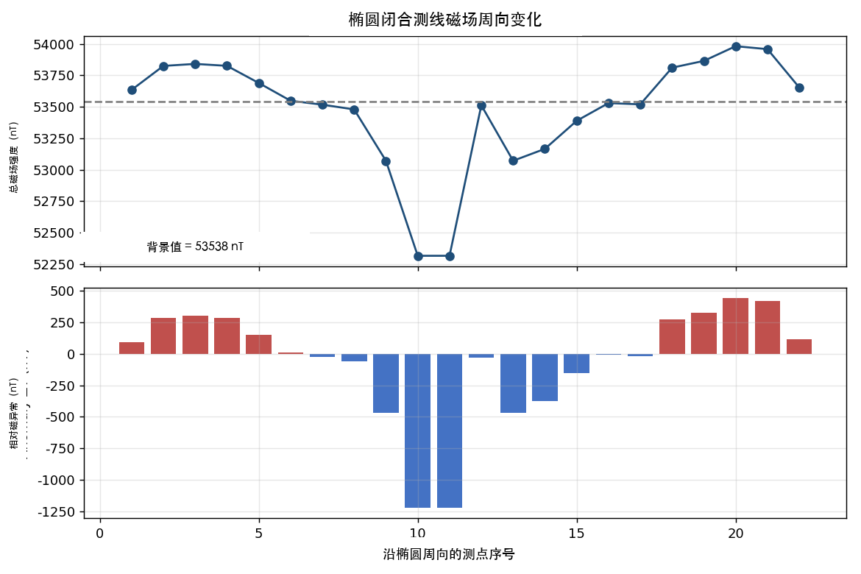
图2-1 沿椭圆闭合测线的总场（上）与相对磁异常 ΔT（下）周向变化
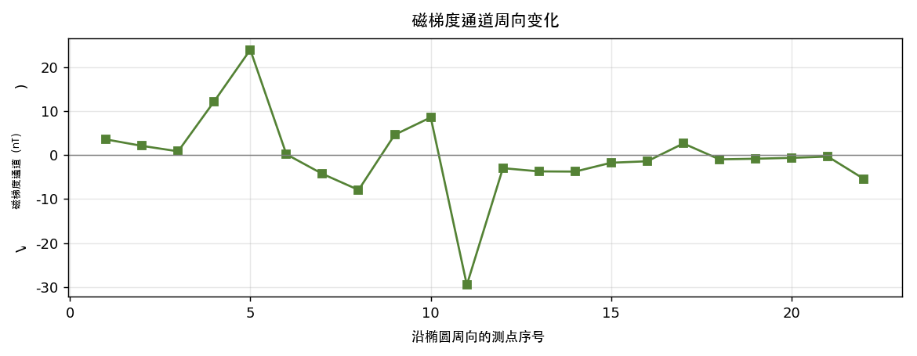
图2-2 沿椭圆闭合测线的磁梯度通道周向变化（原始数据单位：nT）
五、实验结论
本实验沿椭圆闭合测线完成了 22 个测点的总场与梯度通道观测，掌握了环绕式磁测数据的整理和周向变化分析方法。第 10～11 测点所在的椭圆周向段出现幅值约 −1200 nT 的局部负异常，并伴随明显的梯度通道负极值，是最值得进一步核查的异常段。环绕测量能够从不同方位感知异常体的磁场响应；若要确定异常源的平面位置、性质和范围，还需记录各测点坐标与椭圆方位，并开展日变改正及加密测量。

实验3 直流电高密度勘探实验
姓名：*** | 班级： | 学号： | 指导老师：
组员： |  | 实验成绩：

一、实验目的
1. 掌握直流电阻率法（高密度电法）的基本原理与视电阻率的概念；
2. 熟悉高密度电法仪及多电极系统的工作方式与野外数据采集流程；
3. 学会原始数据（WDA 数据格式）的格式转换（→三列文本→配套绘图软件网格）与视电阻率等值断面图的绘制；
4. 根据视电阻率断面图推断地下电性结构的横向与纵向变化。
二、实验原理
仪器原理：高密度电阻率法是阵列式直流电法。一次性沿测线布设数十根电极（本实验为 60 道），由程控开关按预设装置（温纳、偶极—偶极等）自动选择供电电极 A、B 和测量电极 M、N 的组合，逐次供入电流 I 并测量电位差 ΔU。视电阻率由 ρ_s = K·ΔU/I 计算，其中 K 为与电极排列几何相关的装置系数。改变电极间距（隔离系数 n）即可获得不同深度的信息，从而实现二维电性结构的高密度探测。
测量原理：以测点中心位置 x 为横坐标、隔离系数 n（极距，正比于探测深度）为纵坐标，将各排列的视电阻率绘制成视电阻率拟断面图（等值断面图）。高阻区通常对应基岩、干燥砂砾或空洞，低阻区对应含水层、黏土或断裂破碎带，据此推断地下电性界面与异常体。
测量实物图：高密度电法仪主机、电极与多芯电缆布设照片见现场记录（此处略）。
三、实验内容
沿测线等间距（0.5 m 测点间距）布设 60 道电极，连接多芯电缆与主机，设定装置类型与隔离系数后由仪器自动逐排列采集，共获得 162 个观测记录（保存为 WDA 文件），每条记录包含测点位置 x、供电电流 I、电位差 ΔU 及视电阻率 ρ_s。随后用配套格式转换程序将 WDA 数据导出为 (x, n, ρ_s) 三列文本，导入配套绘图软件生成网格并绘制视电阻率等值断面图。
四、数据分析
从 WDA 原始数据中共解析出 162 个观测记录，测点位置 x 覆盖 2.5～58.5 m。按本次成图采用的筛选条件 0 < ρ_s < 9000 Ω·m，共保留 68 条记录，占约 42%；其余 94 条约占 58%，主要为负值或溢出值 99999。负值和溢出值可由接地不良、供电不足、信噪比较低或测量超量程等多种因素造成，仅凭结果数据不能确定唯一原因，故成图前统一剔除。
有效视电阻率的中位数约为 924 Ω·m，范围为 29～7822 Ω·m。视电阻率剖面和拟断面图显示，测线中段 x ≈ 20～35 m 整体相对高阻，测线两端及 x > 44 m 段相对低阻，反映出明显的横向电性差异。高、低阻成因具有多解性，可能分别与介质密实程度、含水量、岩性或破碎程度有关。由于有效数据仅占约 42%，且当前图件为视电阻率拟断面而非反演电阻率断面，异常位置和深度解释应保持谨慎。
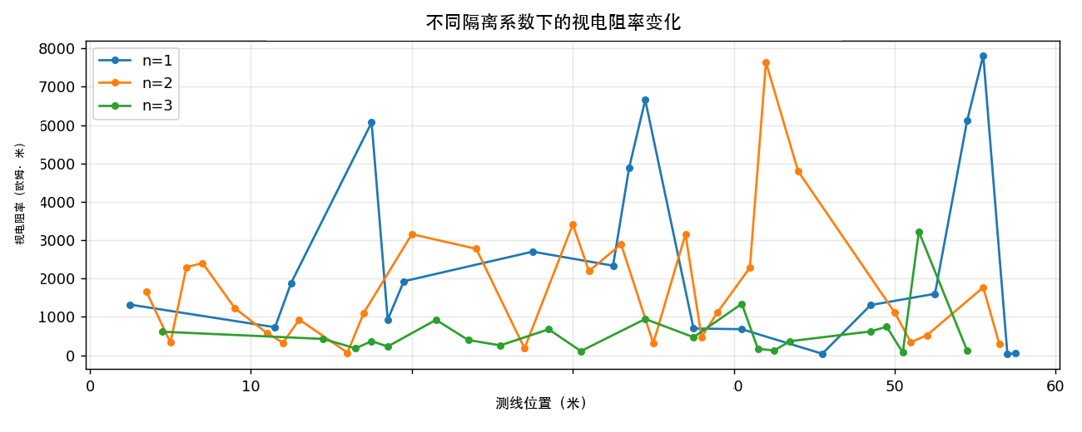
图3-1 不同隔离系数 n 下的视电阻率剖面 ρ_s(x)
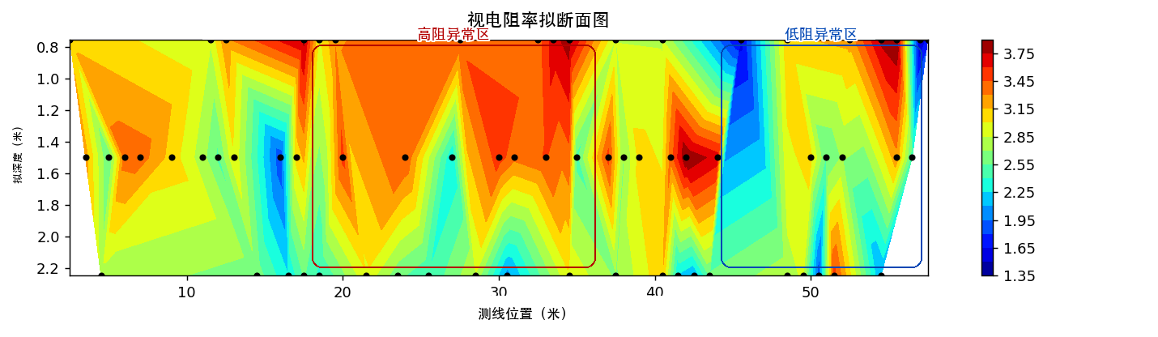
图3-2 视电阻率拟断面图（红色细框为中段相对高阻区，蓝色细框为右侧低阻区）
五、实验结论
本实验完成了 60 道高密度电阻率法的数据采集、WDA 数据格式转换和视电阻率拟断面成图，掌握了从原始数据到图件解释的基本流程。结果显示测线中段相对高阻、两端相对低阻，说明地下介质存在横向电性差异。本次仅约 42% 的记录满足成图筛选条件，数据完整性是解释可靠性的主要限制。后续应优先检查电极接地和供电状态、复测异常数据，并采用质量控制和二维反演提高解释可信度。

实验4 探地雷达实验
姓名：*** | 班级： | 学号： | 指导老师：
组员： |  | 实验成绩：

一、实验目的
1. 了解探地雷达（探地雷达）的探测原理及其在浅层工程探测中的应用；
2. 熟悉雷达主机、天线（本实验 2000 MHz）及 配套采集软件的野外工作流程；
3. 掌握电磁波在介质中的传播、反射规律及双程走时—深度转换；
4. 学会雷达剖面的基本处理（去直流、增益）与异常（绕射双曲线、强反射界面）的识别。
二、实验原理
仪器原理：探地雷达由发射天线向地下辐射高频电磁脉冲，当电磁波遇到介电常数（电性）存在差异的界面时发生反射，由接收天线记录回波的双程走时与振幅。电磁波在介质中的传播速度 v = c/√ε_r，c 为光速，ε_r 为介质相对介电常数。
测量原理：界面或目标的等效深度可由双程走时 t 按 h = v·t/2 换算。本实验按干燥砂相对介电常数 ε_r = 5 估算波速 v ≈ 0.134 m/ns，因此 50 ns 时窗对应的理论最大等效深度约为 3.35 m。该深度随介电常数和时零位置变化，未经速度标定时只能作为估计值。天线沿测线连续移动形成雷达剖面，孤立目标通常表现为绕射双曲线，连续界面则表现为较连续的反射同相轴。
测量实物图：探地雷达主机、2000 MHz 天线及测线照片见现场记录（此处略）。
三、实验内容
采用 2000 MHz 非屏蔽天线，设定时窗 50 ns、每道 512 采样点、叠加 2 次，沿三条测线连续拖动采集，分别得到剖面 DAT_0001、DAT_0002、DAT_0003（道数依次为 8995、8940、10602），数据以 SEG-Y 数据格式导出。室内处理对每道去直流、施加随深度增大的线性增益，并以灰度成像得到雷达剖面。
四、数据分析
三条雷达剖面均存在横向连续的强同相轴，但其双程走时位置差异明显：DAT_0001 约位于 30 ns，DAT_0002 约位于 22 ns，DAT_0003 则接近时窗顶部。由于数据尚未完成统一的时零校正，该强同相轴更宜解释为首波、直达波或天线耦合产生的强响应，不能直接作为同一地下界面进行深度对比。DAT_0002 的采集行进方向与另外两条测线相反，原始 SEG-Y 道记录已按测线方向整体倒序处理，以统一三条剖面的显示方向。三条测线上均出现两组位置对应的局部异常：DAT_0001 约位于第 2800 道和第 5000 道，翻转后的 DAT_0002 约位于第 3290 道和第 5440 道，DAT_0003 约位于第 3200 道和第 5650 道。结合现场测线记录，这两组异常分别由雷达天线经过两个井盖时产生。金属井盖及天线耦合条件的突变会造成强反射、振铃、局部信号扰动或衰减，因此不同测线中的异常形态有所差异。
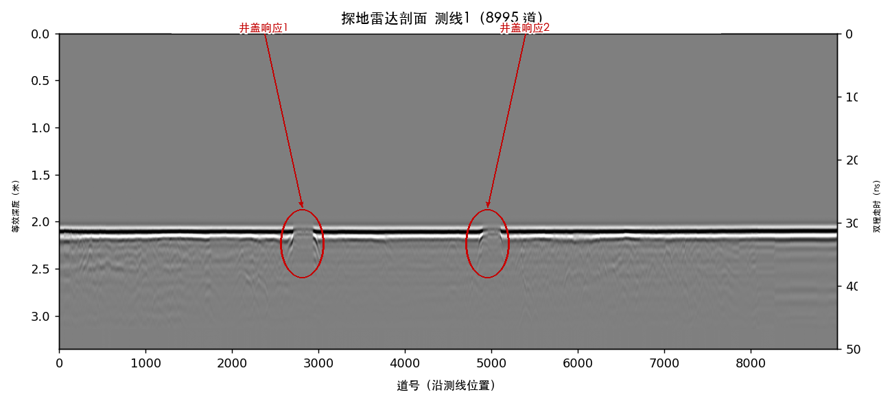
图4-1 测线一雷达剖面（DAT_0001，8995 道；红色细圈为经过两个井盖时的响应）
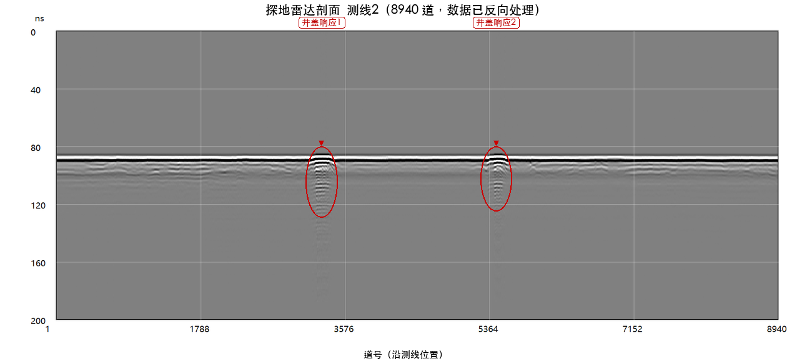
图4-2 测线二雷达剖面（DAT_0002，原始道数据已反向处理；红色细圈为经过两个井盖时的响应）
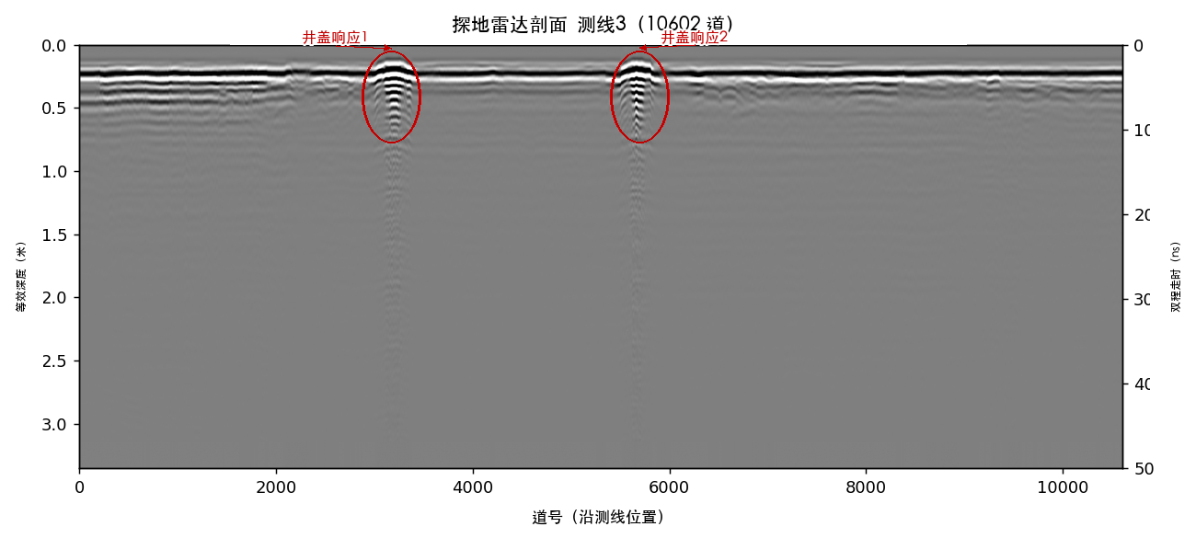
图4-3 测线三雷达剖面（DAT_0003；红色细圈为经过两个井盖时的响应）
五、实验结论
本实验使用 2000 MHz 探地雷达完成了三条测线的连续采集与初步剖面处理。三条剖面均识别出两组由测线经过两个井盖所产生的局部异常：DAT_0001 主要表现为信号扰动或衰减，DAT_0002 和 DAT_0003 则表现为较清晰的强反射及垂向振铃。该结果表明探地雷达对金属井盖及近地表耦合条件变化十分敏感。各剖面的强水平同相轴受时零位置、直达波和天线耦合影响，在校正前不宜直接解释为地下界面，也不能据此比较真实深度。

